Министерство науки и высшего образования Российской Федерации
ФЕДЕРАЛЬНОЕ ГОСУДАРСТВЕННОЕ АВТОНОМНОЕ ОБРАЗОВАТЕЛЬНОЕ УЧРЕЖДЕНИЕ ВЫСШЕГО ОБРАЗОВАНИЯ
«НАЦИОНАЛЬНЫЙ ИССЛЕДОВАТЕЛЬСКИЙ УНИВЕРСИТЕТ ИТМО»
(Университет ИТМО)

Факультет Прикладной информатики
Образовательная программа: ТОП ИТ ПРО
Направление подготовки(специальность): 11.03.02 Автоматизация разработки и управления информационными системами

ПРАКТИЧЕСКАЯ РАБОТА № 2
По дисциплине «Основы программирования»
Тема: Управление объектами и памятью в Python

Выполнила: Гейко Валерия Игоревна
Проверил: Летенков Илья Алексеевич
Дата: 12.11.2026

Санкт-Петербург 2026

Цель работы
Исследовать связь между именами и объектами, понять различия между присваиванием, поверхностным и глубоким копированием, а также познакомиться с механизмами управления памятью в CPython.

Ход работы

Задание 1. Имена, ссылки и изменяемость
Эксперимент А. Неизменяемый объект
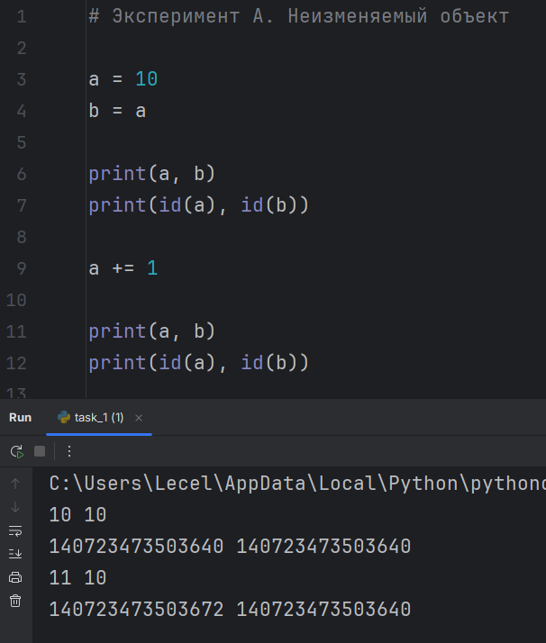
Рисунок 1 – task_1.py, эксперимент A

Ожидаемый результат совпал с фактическим. Python имеет ссылочную модель, поэтому имя переменной – это ссылка на объект в памяти. Тип int – неизменяемый, строка a += 1 интерпретируется как a = a + 1. При b = a переменные ссылаются на один объект, а в строке a += 1 создается новый объект, на который начинает ссылаться a. Именно поэтому до операции id совпадали, а после id(a) изменился. Ссылка внутри переменной b не изменилась, поэтому b всё еще равно 10.

Эксперимент B. Изменяемый объект
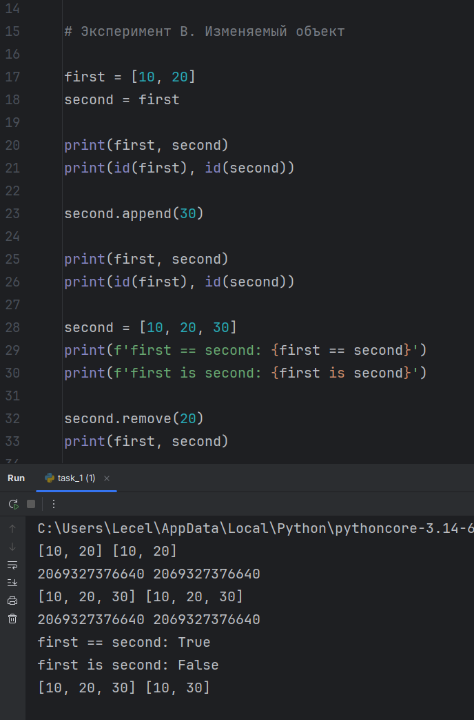
Рисунок 2 – task_1.py, эксперимент B
В данном эксперименте прогноз также совпал с результатом. Списки – изменяемый тип данных. При инициализации second = first обе переменные ссылаются на один объект в памяти, из-за чего second.append(30), изменяя объект, влияет на обе переменные. id на этом этапе совпадают. После переназначения second на идентичный список создается новый объект, который хоть и равен по значению первому, но имеет другой адрес в памяти. Переменные ссылаются на разные объекты и second.remove(20) не влияет на первый список.
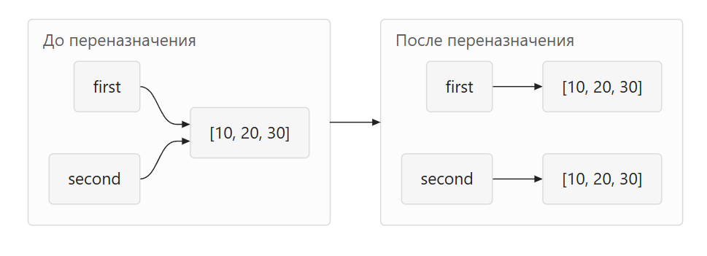
Рисунок 3 – связь между объектами и именами
Практическая задача
В то время, как config2 = config1 копирует лишь ссылку на объект, функция deepcopy() создает идентичный объект на основе данного, в том числе копии вложенных объектов. Поэтому во втором случае все объекты независимы. В первом случае как сам список, так и оба вложенных списка были общими.
Вопросы для анализа
- Меняет ли присваивание second = first сам объект? Нет, оно лишь связывает имя с объектом, создает ссылку на него.
- Почему операция над неизменяемым объектом приводит к связыванию имени с другим объектом? Потому что неизменяемые объекты нельзя модифицировать на месте. Операции по типу сложения чисел или строк создают новый объект и привязывают имя к нему.
- Как определить, что два имени обозначают один объект? С помощью оператора is. Он проверяет, ведут ли переменные к одному и тому же адресу в памяти.

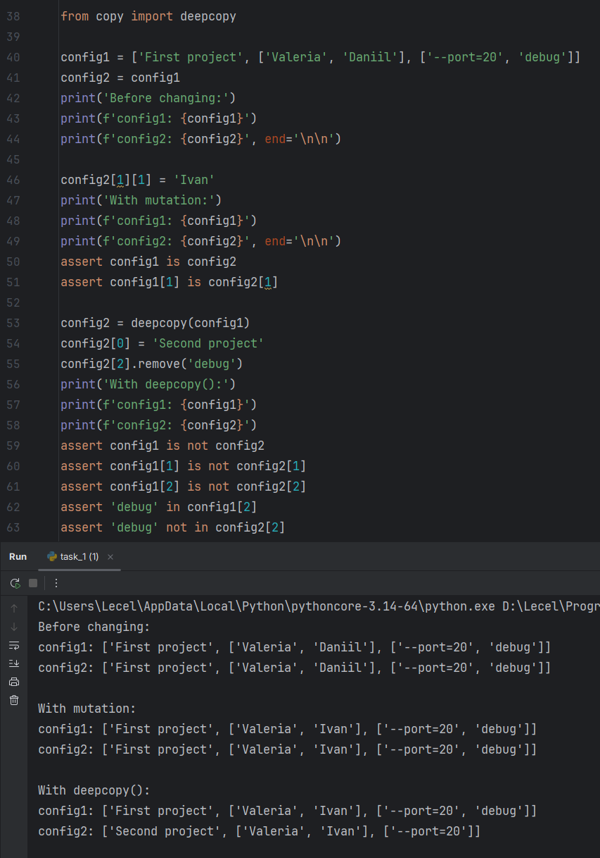
Рисунок 4 – task_1.py. Практическая задача

Задание 2. Поверхностное и глубокое копирование
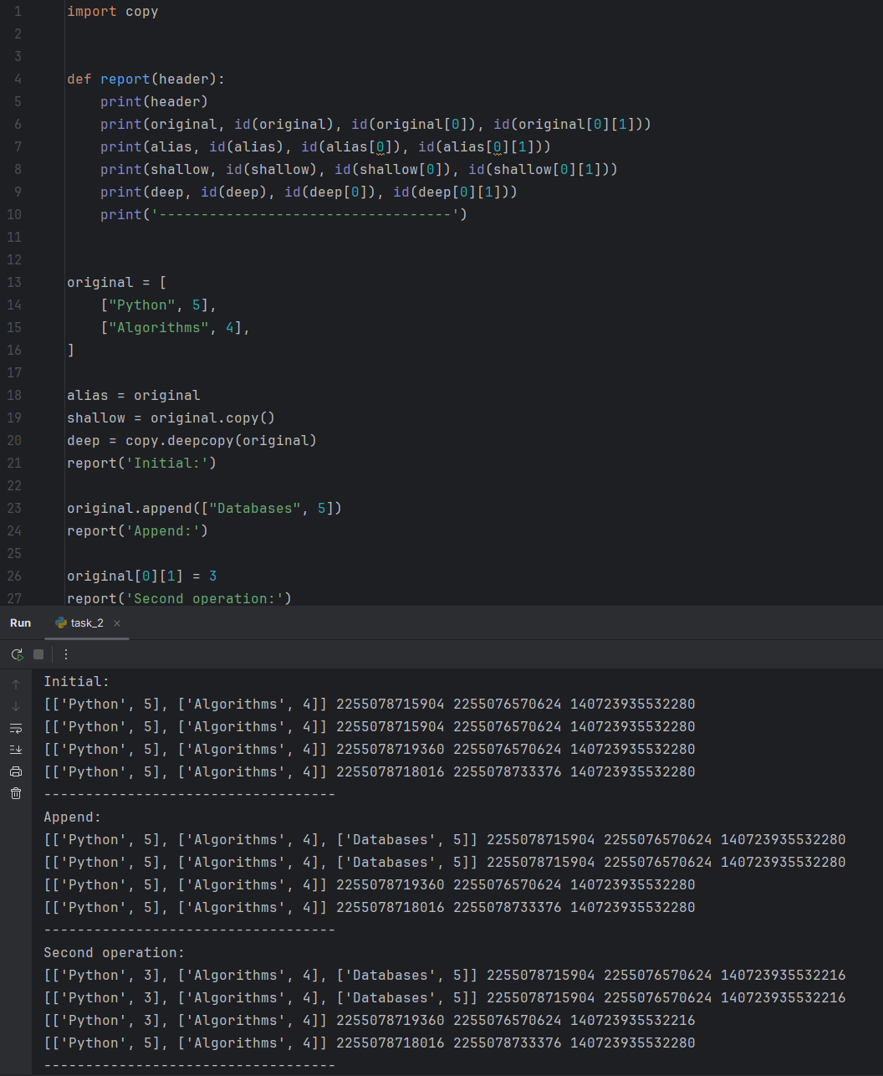
Рисунок 5 – task_2.py

Операция | Новый внешний объект | Новые вложенные объекты | Изменения независимы
Присваивание | нет | нет | нет
Поверхностная копия | да | нет | 50/50
Глубокая копия | да | да | да

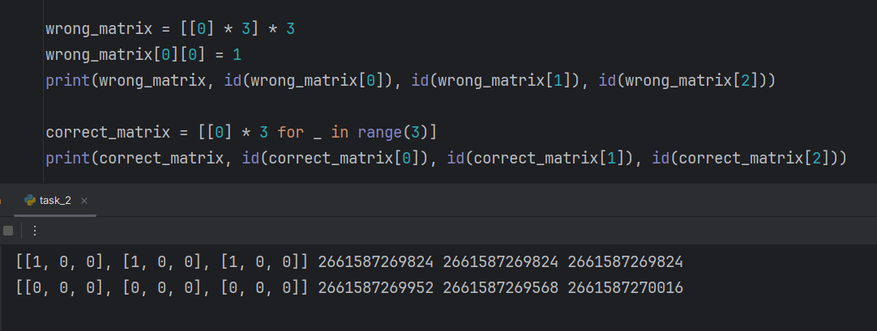
Рисунок 6 – создание матриц
В первом случае сначала был создан вложенный список [0, 0, 0], а потом ссылка на него была продублирована трижды. В итоге все 3 вложенных списка ссылались на один объект. Во втором случае цикл for создает независимый список на каждой своей итерации.
Вопросы для анализа
- Чем поверхностная копия отличается от глубокой? Поверхностная копия создает экземпляр внешнего объекта, при этом вложенные остаются неизменными (ссылаются на то же самое место в памяти). В случае с глубоким копированием вложенные объекты тоже получают свои копии.
- Почему глубокое копирование не следует применять автоматически ко всем объектам? Оно не нужно, если вложенные объекты неизменяемые. Требует большего времени и может сказаться на производительности.
- В каких случаях достаточно поверхностной копии? Если внутри объекта лежат str, int, tuple и т.д. Когда нет вложенности.

Задание 3. Подсчет ссылок и время жизни объекта
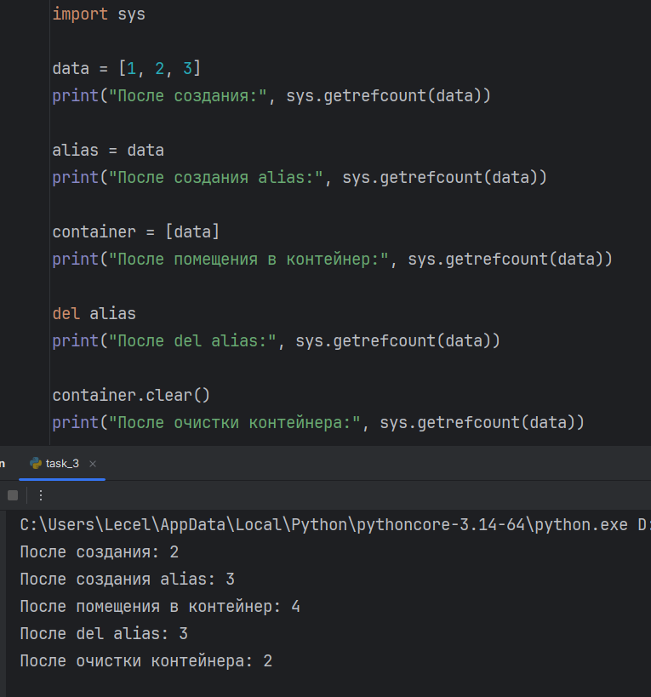
Рисунок 7 – task_3.py
Функция sys.getrefcount() показывает на одну временную ссылку больше, так как в функции был передан аргумент data. Это еще одна ссылка, которая существует, пока sys.getrefcount() не закончит выполнение.
Инструкции, увеличивающие счетчик: присваивание, помещение в другой объект, передача в качестве аргумента функции.

Инструкции, уменьшающие счетчик: удаление привязки объекта к переменной через del, очистка родительского контейнера, конец вызова функции.
Почему del alias удаляет имя, а не командует напрямую удалить объект? Потому что на него могут ссылаться другие переменные, которым этот объект может быть нужен.
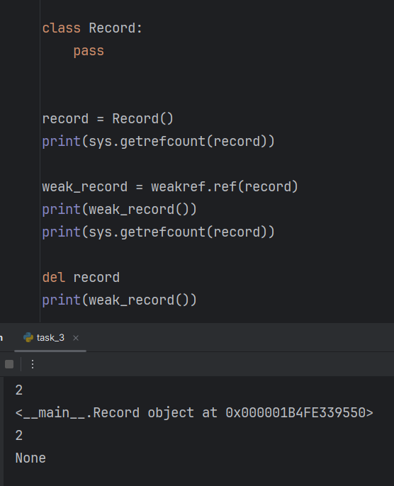
Рисунок 8 – эксперимент со слабой ссылкой
Слабая ссылка не продлевает время жизни объекта, так как она не увеличивает счетчик ссылок. Когда их количество падает до нуля, объект уничтожается, и слабая ссылка этому не препятствует.
Слабые ссылки могут быть удобны в случае кэширования объемных данных (изображений и т.п.). Кэш не должен препятствовать удалению объекта, когда он больше не нужен.

Практическая задача
После удаления сильных ссылок из реестра автоматически удаляется соответствующая слабая ссылка.
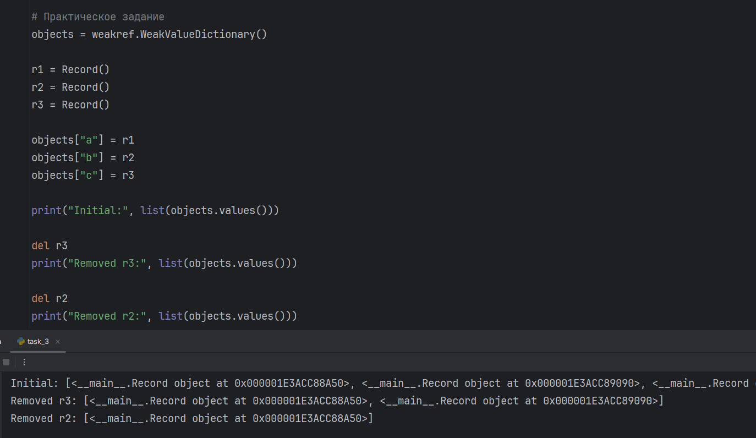
Рисунок 9 – task_3.py, практическая задача
Вопросы для анализа
При каком условии подсчет ссылок позволяет освободить объект? Когда количество ссылок падает до нуля.
Всегда ли освобождение Python-объекта означает немедленный возврат памяти операционной системе? Нет, чаще всего она возвращается самому Python, чтобы минимизировать количество запросов к OC. Существует специальный механизм, который при освобождении целого блока памяти отдает ее OC.
Чем сильная ссылка отличается от слабой? Слабая ссылка не увеличивает счетчик ссылок и соответственно не влияет на время жизни объекта, в отличие от сильной.

Задание 4. Циклические ссылки и сборщик мусора
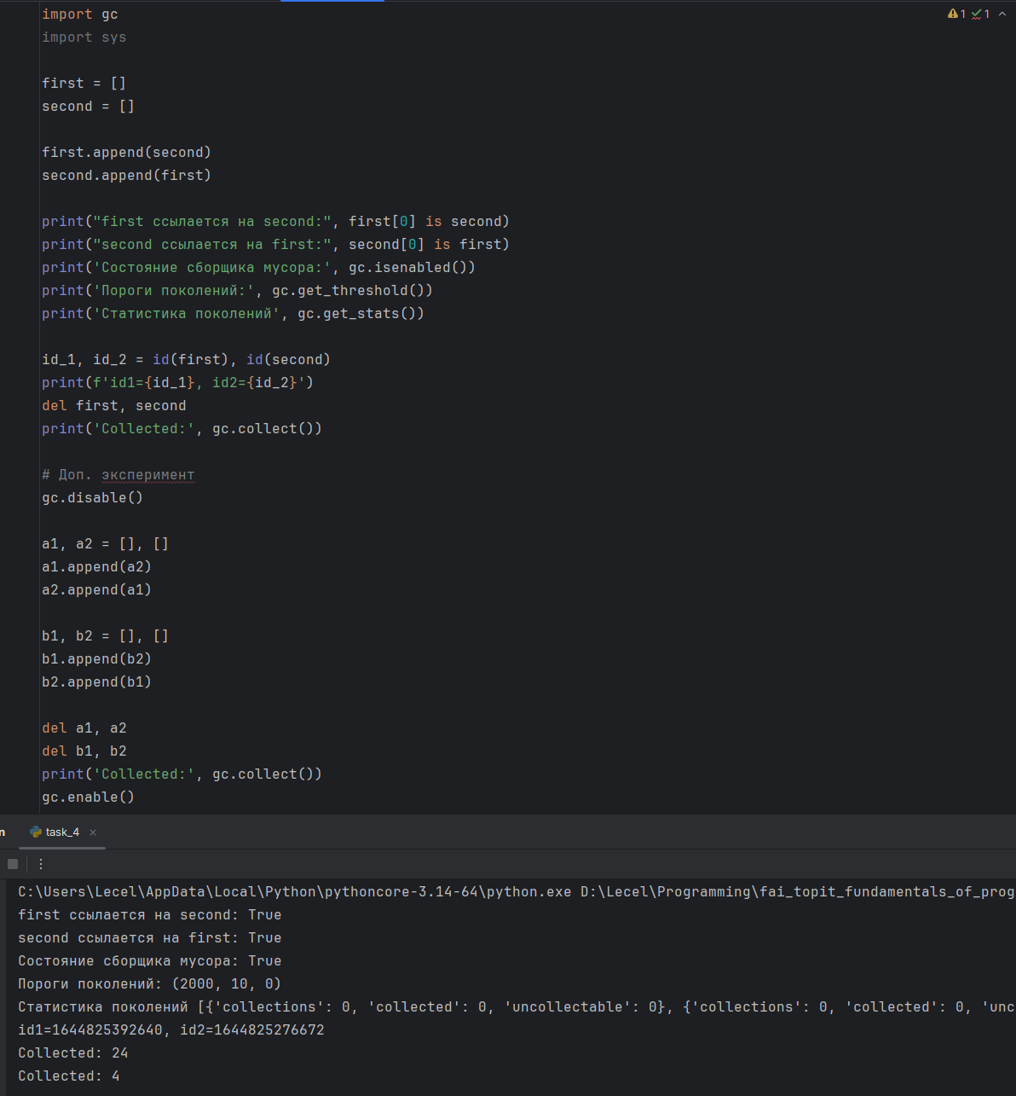
Рисунок 10 – task_4.py
Для удаления созданного цикла недостаточно подсчета ссылок, так как элементы ссылаются сами на себя и счетчик никогда не упадет до нуля.
Назначение поколений сборщика мусора. Чтобы не тратить время на проверку всех объектов, Python делит их на поколения по времени жизни. Существует 3 поколения. 0: самые молодые объекты, которые часто меняются и освобождаются. 1: пережили одну проверку. 2: пережили много проверок. Молодые объекты проверятся намного чаще.

Практическая задача
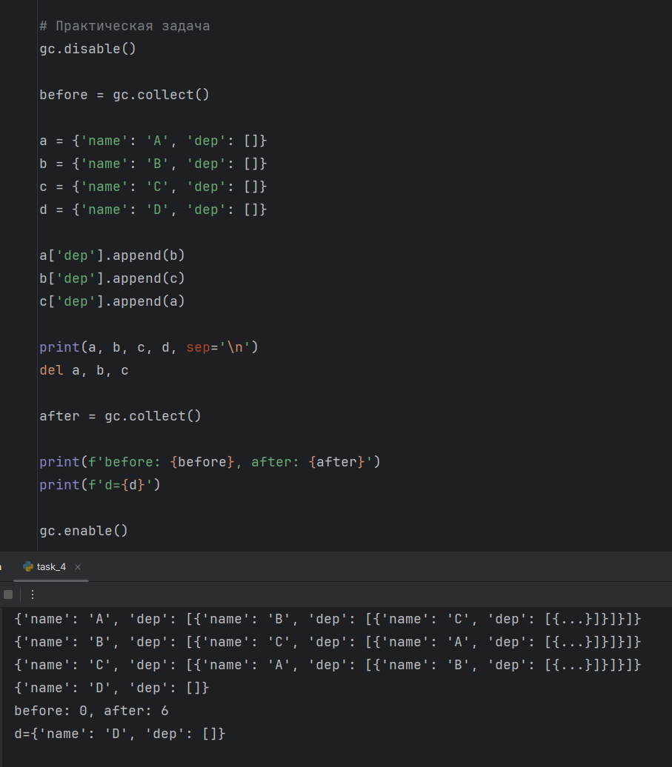
Рисунок 11 – task_4.py, практическое задание
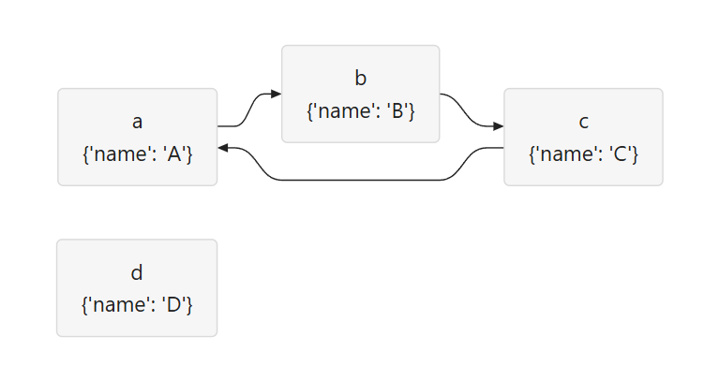
Рисунок 12 – схема графа
Словари a, b, c ссылаются друг на друга, d независим. После del a, b, c внешние имена циклических узлов удаляются, но ссылки внутри dep сохраняются. Запуск gc.collect() удаляет цикл. узел d остаётся, так как на него сохраняется сильная ссылка.
Вопросы для анализа
Как возникает циклическая ссылка? Когда объекты ссылаются друг на друга, что получается замкнутая цепь.
Почему объект с ненулевым счетчиком ссылок иногда может быть недостижимой из программы? Это возможно, если внешняя ссылка на объект была удалена, но при этом внутри был цикл и объекты ссылались сами на себя.
Зачем сборщик мусора разделяет отслеживаемые объекты по поколениям? Каждый раз проверять все объекты – затратно по ресурсам и долго. Поэтому они делятся на 3 поколения по времени жизни. Старые объекты проверяются редко, когда новые – часто.

Задание 5. Исследование потребления памяти
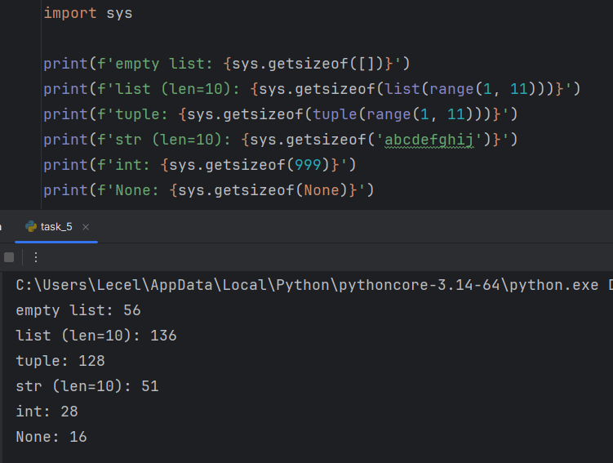
Рисунок 13 – task_5.py, часть 1

Часть 1
Размер контейнера не обязательно включает полный размер всех объектов. Контейнер хранит в себе заголовок, дополнительную информацию и ссылки на элементы. При этом сами элементы лежат в памяти отдельно.
Часть 2
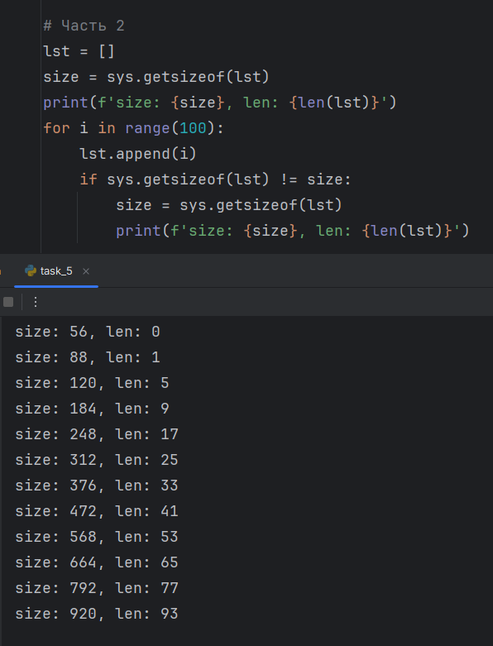
Рисунок 14 – task_5.py, часть 2
Увеличивается ли размер списка после каждого append()? Нет. Python резервирует запасную память, чтобы каждый раз не обращаться к OC.
Почему список резервирует место с запасом? Потому что выделять память каждый раз – дорого. Каждый append требовал бы нового выделения памяти и копирования всех элементов в новое место.
Чем длина списка отличается от объема выделенной памяти? Длина – количество элементов в списке. Объем выделенной памяти – размер объекта в Кб, Мб и т.д.
Часть 3. Измерение через tracemalloc
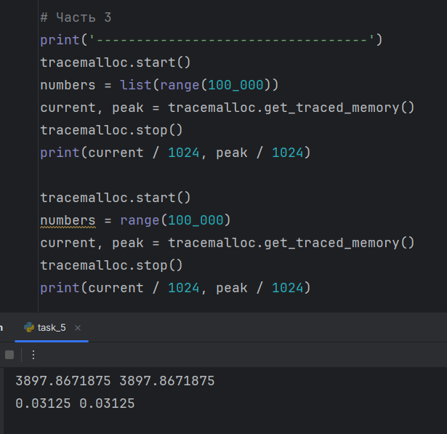
Рисунок 15 – task_5.py, часть 3
В материализованной последовательности каждый объект реально хранится в памяти, когда объект, который хранит правило получения значений, содержит в себе только правило (start, stop и step в случае с range), по которому вычисляются значения. Соответственно, такой вариант занимает в разы меньше места.
Итоговый анализ. способы уменьшить лишнее потребление памяти
- Вместо материальных последовательностей использовать объекты, которые хранят правило вычисления объектов. list(range(100000)) весит в разы больше, чем range(100000)
- Не использовать глубокое копирование повсеместно, без необходимости. Deepcopy создает объект с таким же весом, когда обычное присваивание не требует создания нового объекта и выделения памяти соответственно.
- Удалять ненужные ссылки. Тогда механизм подсчета ссылок сможет освободить память, если на объект не будет ссылок.
- Использовать слабые ссылки по возможности. К примеру, для кэширования больших объектов.
- Разрывать циклы и вручную освобождать память. Чтобы зацикленные объекты удалились, запускать gc.collect(). Но редко, ведь операция дорогая.
Практическая задача
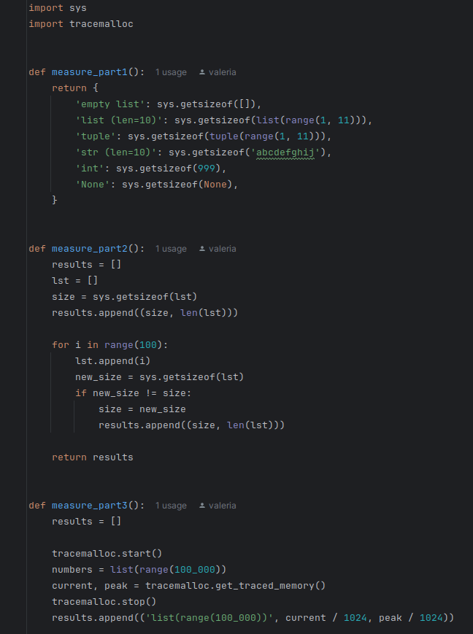
Рисунок 16 – task_5.py, практическая задача, часть 1
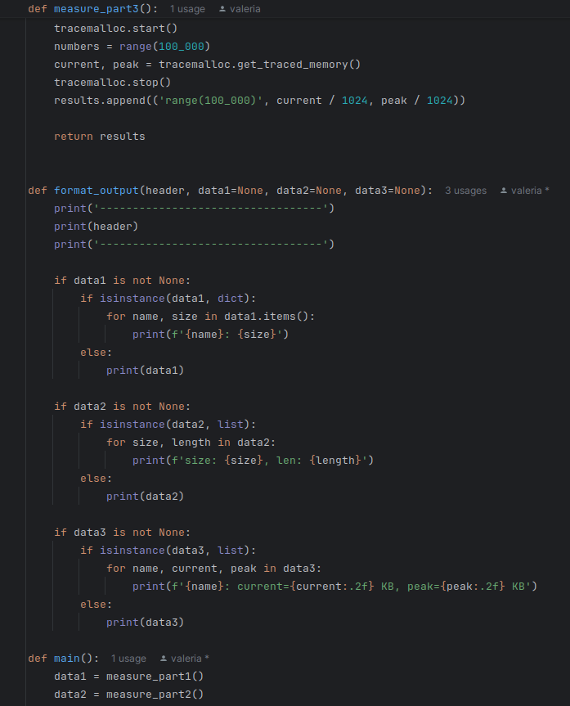
Рисунок 17 – task_5.py, практическая задача, часть 2

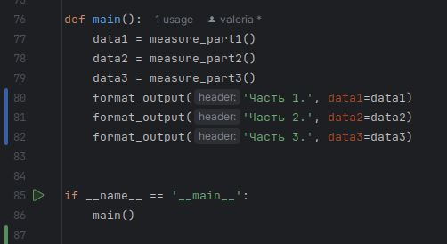
Рисунок 18 – task_5.py, практическая задача, часть 3

Вывод
Наиболее опасные ошибки при работе с изменяемыми объектами – мутация данных. Важно понимать, в каком случае можно использовать присваивание, а в каком следует выбрать поверхностное или глубокое копирование. Нужно следить за появлением циклов в программе. Так же не стоит отключать gc, ведь в таком случае может произойти утечка памяти.

